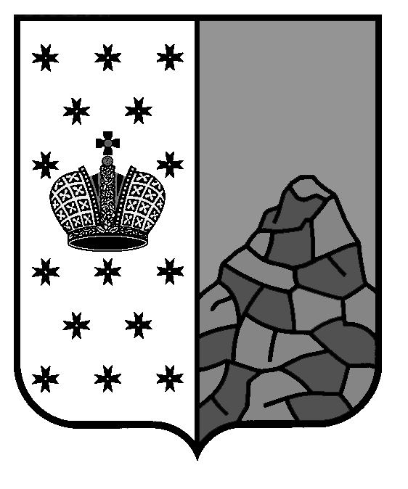
Российская Федерация
Новгородская область
Валдайский район
СОВЕТ ДЕПУТАТОВ ВАЛДАЙСКОГО ГОРОДСКОГО ПОСЕЛЕНИЯ
Р Е Ш Е Н И Е

О постоянных комиссиях Совета
депутатов Валдайского городского поселения

Принято Советом депутатов «22» сентября 2020 года.
В соответствии с Уставом Валдайского городского поселения Совет депутатов Валдайского поселения РЕШИЛ:
1. Образовать две постоянных комиссии Совета депутатов Валдайского городского поселения:
1.1. Комиссию по вопросам экономики и бюджета, вопросам жилищно-коммунального и дорожного хозяйства, строительства и благоустройства в составе:
Зехов Юрий Николаевич, депутат Совета депутатов Валдайского городского поселения по избирательному округу № 3, председатель комиссии.
Члены комиссии:
Аминов Петр Камилевич, депутат Совета депутатов Валдайского городского поселения по избирательному округу № 3;
Афанасьев Игорь Вадимович, депутат Совета депутатов Валдайского городского поселения по избирательному округу № 2;
Коротков Игорь Александрович, депутат Совета депутатов Валдайского городского поселения по избирательному округу № 3;
Сосунов Алексей Александрович, депутат Совета депутатов Валдайского городского поселения по избирательному округу № 3;
Морозова Светлана Владимировна, депутат Совета депутатов Валдайского городского поселения по избирательному округу № 1;
Фадина Ольга Сергеевна, депутат Совета депутатов Валдайского городского поселения по избирательному округу № 2;
1.2. Комиссию по местному самоуправлению, нормотворчеству и социальным вопросам в составе:
Иванова Валентина Васильевна, депутат Совета депутатов Валдайского городского поселения по избирательному округу № 2, председатель комиссии.

Члены комиссии:
Васина Ольга Евгеньевна, депутат Совета депутатов Валдайского городского поселения по избирательному округу № 1;
Дзейтов Якуб Хусейнович, депутат Совета депутатов Валдайского городского поселения по избирательному округу № 2;
Михалёва Валентина Олеговна, депутат Совета депутатов Валдайского городского поселения по избирательному округу № 2
Пигальцева Елена Александровна, депутат Совета депутатов Валдайского городского поселения по избирательному округу № 1;
Фёдорова Наталья Васильевна, депутат Совета депутатов Валдайского городского поселения по избирательному округу № 1.
2. Опубликовать решение в бюллетене «Валдайский Вестник» и разместить на официальном сайте Совета депутатов Валдайского городского поселения в сети Интернет.

Глава Валдайского городского
поселения, председатель Совета
депутатов Валдайского городского
поселения В.П. Литвиненко

«22» сентября 2020 года № 3

